INFORME SEO Y ANALYTICS

Para la implantación de SEO se guio por medio de post en el cual se dan consejos para mejorar el SEO de una página web, se implementaron palabras como “evento” y “hobby”, los textos se dejaron de menores a 200 palabras, en todos los head se encuentra la descripción de la página; una mejora que no conocíamos es que para las imágenes y videos es necesario etiquetar la autoría. Una buena práctica de SEO determinar un tamaño de imagen adecuada para cada compete para así no hacerlas muy grades y optimizar tiempos de carga. Se evaluó si la aplicación es “Responsive” am medida que se actualizaba la página, se conocieron a groso modo las penalización de Google como texto escondido para evalúa si se estaban cometiendo estos errores se aplicaron estos consejero para mejoran el SEO de la página.

La herramienta que se utilizó para la toma de información fue <https://analytics.google.com>, para implementar esta función es debe tener una cuenta de Gmail y posteriormente agregar un script generado por la herramienta a todas las páginas que se quieran analizar. A las conclusiones que se pueden llegar es que la mayor población es colombiana por lo cual el idioma principal del aplicativo debe ser español, también se descubrió que el tiempo promedio es de 3 minutos en la página principal, lo que indica que los usuarios la exploran para conocerla dado que es una aplicaron es nueva y la información que da la página no es suficiente, se sugiere brindar mejor publicidad. Es importante evaluar la aplicación en diferentes navegadores ya los análisis muestran diferentes navegadores

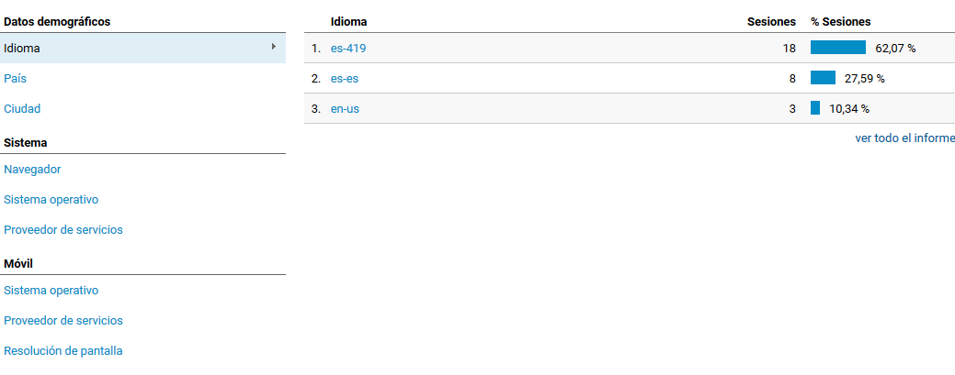

Imagen 1 Idiomas predeterminaos de los usuarios que ingresaron a la aplicación

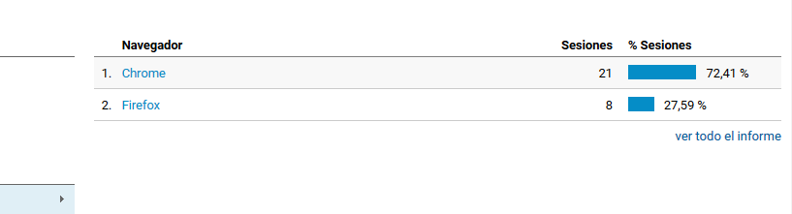

Imagen 2 usuarios por navegación